Hausordnung

Neue Mittelschule Fügen 2

Pflichten der SchülerInnen laut SCHUG § 43:
- Die SchülerInnen sind verpflichtet, durch ihre Mitarbeit und ihre Einordnung in die Gemeinschaft der Klassen bzw. Gruppen mitzuhelfen, die Unterrichtsarbeit zu fördern.
- Sie haben den Unterricht während der vorgeschriebenen Schulzeit regelmäßig und pünktlich zu besuchen.
- Sie sind verpflichtet, die notwendigen Unterrichtsmittel mitzubringen und in einem dem Unterrichtszweck entsprechenden Zustand zu erhalten.
- Die SchülerInnen haben sich in der Gemeinschaft der Klasse und der Schule hilfsbereit, kameradschaftlich, rücksichtsvoll und höflich zu verhalten.

- Die SchülerInnen werden um 7:25 Uhr in das Schulhaus eingelassen und beaufsichtigt.

- Die „große Pause“ bietet Zeit, die Jause im Schulhof zu genießen. Nur bei Regen oder Schneefall bleiben die SchülerInnen in der Aula. Die Toiletten können in den „kleinen Pausen“ oder am Ende der „großen Pause“ benützt werden.

- Aus hygienischen Gründen dürfen zuckerhaltige Getränke nur im Pausenhof oder in der Aula getrunken werden. Das Kaugummikauen ist im Schulhaus nicht gestattet.

- Der Konsum von Energy Drinks und das Rauchen von E-Zigaretten (E-Shisha) sind in der Schule und auf dem gesamten Schulgelände sowie bei Schulveranstaltungen nicht erlaubt.

- Alle SchülerInnen der Schule sind für die Sauberkeit und Ordnung im Schulhaus verantwortlich.

- Für Schäden, die absichtlich oder aus Unachtsamkeit der SchülerInnen entstehen, sind deren Eltern haftbar.

- Den Anweisungen unseres Schulwarts und der Raumpflegerinnen muss in gleicher Weise Folge geleistet werden wie denen der Lehrpersonen.

- Bei Nichterscheinen einer Lehrperson nach Unterrichtsbeginn verständigt der Klassensprecher oder ein Schüler der Gruppe den Direktor oder eine Lehrperson im Konferenzzimmer.

- Bei Abwesenheit ist die Schule unverzüglich zu verständigen. Entschuldigungen sind am ersten Tag der Anwesenheit vorzulegen.

- Handys sind im Schulhaus im ausgeschalteten Zustand zu verwahren.
Auf Anweisung von Lehrpersonen kann das Handy im Unterricht verwendet werden.

Mittagszeit

- Während der Mittagspause (13:15 – 14:10 Uhr) können die SchülerInnen in der Aula schulische Arbeiten erledigen oder eine Jause einnehmen. „Störenfriede“ werden während der Mittagspause vor das Schulhaus geschickt.
Während dieser Zeit gilt für die Benützung der Handys Punkt 10 der Hausordnung.
Von 13:30 Uhr bis 14:10 Uhr bleibt die Eingangstüre der Schule versperrt.
- Zum Unterricht am Nachmittag werden die SchülerInnen um 14:10 am Schuleingangstor abgeholt.

SchülerInnen, die sich nicht an die Hausordnung halten, müssen mit entsprechenden Konsequenzen rechnen.

Fügen, am 20. März 2017
Für das Schulforum der
Neuen Mittelschule Fügen 2
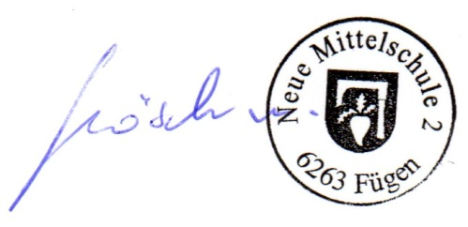

Gelesen und zur Kenntnis genommen:

Unterschrift des Erziehungsberechtigten

